Автоматизация сбора данных в системе Competition

Рассматривается модуль автоматизированного сбора данных в составе программно-аппаратного комплекса (ПАК) Competition, разрабатываемого в виде SaaS-приложения (Software as a Service), которое дает возможность лицам принимающим решения (ЛПР) компаний проектировать конкурентную стратегию на основе анализа и прогнозирования состояния отраслевых рынков в соответствии с моделью глобальной конкуренции, описывающей поведение интеллектуальных агентов.
В основе ПАК Competition [1] лежит шаблон проектирования MVC, разделяющий ПО на следующие компоненты: база данных системы, пользовательский интерфейс, вычислительный модуль системы поддержки принятия решений (СППР) и автоматизированного сбора данных. Диаграмма DFD – Data Flow Diagrams, представленная на рис. 1, иллюстрирует процесс работы ПАК Competition.
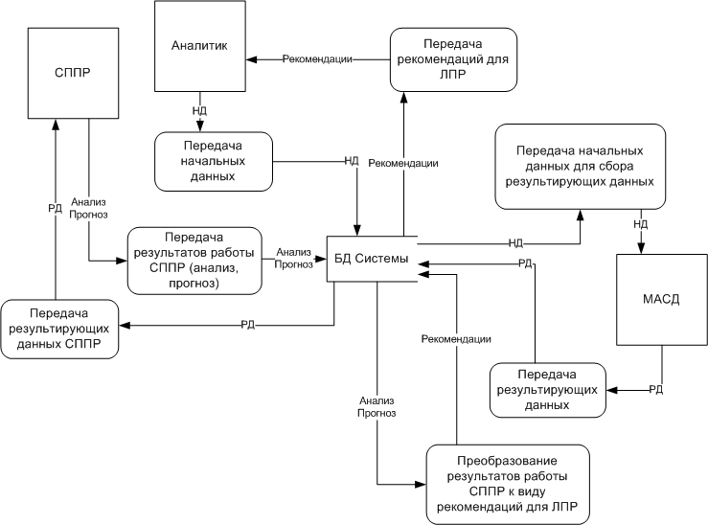
Рис. 1. Диаграмма DFD иллюстрирует процесс работы ПАК
Отличительной чертой ПАК Competition от типичного BI-приложения является его предсказательная (прогнозирующая) компонента. Если решение предсказательных задач методами Data Mining, используемых в BI, основано на регрессионном анализе данных (прогноз делается на основе статистики исторических данных), то в данном случае прогнозирование состояния рынка основывается на результатах поведения интеллектуальных агентов, моделирующих основные рыночные силы в соответствии с моделью глобальной конкуренции (рис. 2). В процессе имитационного моделирования, описанном в работе [2], представлены все участники рынка: основные игроки F₁, новые участники F₂, производители товаров-заменителей F₃, поставщики комплектующих F₄, основные покупатели F₅ и комплементоры F_{6 .}
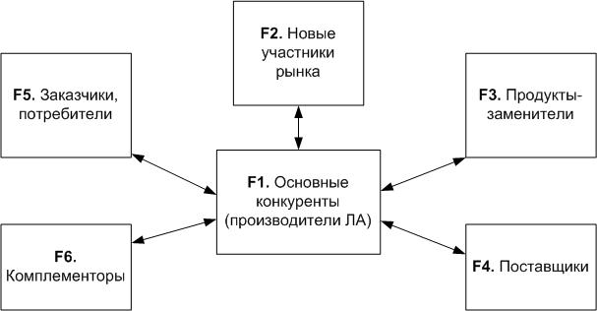
Рис. 2. Модель глобальной конкуренции
Для эффективной работы СППР требуется располагать большими объемами релевантных данных, описывающих ситуацию на отраслевом рынке. Для накопления таких данных используется модуль автоматизированного сбора данных (МАСД), основные компоненты которого построены на основе ETL-процесса (где Extract – Извлечение, Transform – Преобразование, Load – Загрузка). Аналитик передает начальные данные (полезную информацию, приоритетные сайты для поиска и пр.) в базу данных (БД) системы или же выбирает ранее собранные данные для проведения нового цикла поиска. На основе начальных данных с использованием внешнего ПО/сервисов (Avalanche [3], SiteSputnik [4], Y.Market [5], Recorded Future[6]) собираются новые данные, которые помещаются во временные таблицы БД. Затем полученные данные анализируются и преобразуются в формат, пригодный для работы в среде СППР. Процесс продолжается до тех пор, пока не будет остановлен или пока не выполнится критерий избыточности информации, т.е. до момента, когда новые данные перестанут извлекаться, или же их объем становится незначительным.
Заключение
Модуль автоматизированного сбора данных является независимым вспомогательным инструментом программно-аппаратного комплекса Competition, позволяющим накапливать знания об участниках выбранного сектора отраслевого рынка, наращивая связанность исследуемых элементов системы рынка и определяя их характерные свойства. Сформированная таким образом БД используется в составе СППР, давая возможность аналитикам проектировать конкурентную стратегию инновационной компании.
Список литературы
- Бабенко Е.А., Клёнов Е.А., Ершов Д.М., Скородумов В.С. Свидетельство № 12-416 о регистрации объекта интеллектуальной собственности «Программно-аппаратный комплекс Competition конкурентного анализа сегмента рынка» / Зарегистрирован в Государственном реестре Госстандарта России 25 дек 2012. Москва 2012.
- Бабенко Е.А. Разработка SaaS-приложения конкурентного анализа в секторе объектов авиационной техники. Журнал «Вестник МАИ». Том 20. Номер 1.
- Avalanche – система интернет-мониторинга и конкурентной разведки. URL: http://www.tora-centre.ru/avl3.htm (дата обращения: 19.01.2014).
- SiteSputnik – программа, предназначенная для поиска, сбора, мониторинга и анализа информации, размещенной в интернете. URL: http://sitesputnik.ru/ (дата обращения: 19.01.2014).
- Y.Market (Яндекс.Маркет) – Система поиска и подбора различных товаров.URL: http://market.yandex.ru/ (дата обращения: 19.01.2014).
- Recorded Future – сервис мониторинга информации по открытым источникам. URL: https://www.recordedfuture.com/ (дата обращения: 19.01.2014).

